涉及到严重失信行为，如何在信用中国上进行在线培训？
1.进入官网后，看到右手边的栏目，可看到信用修复（如图）点击进去。
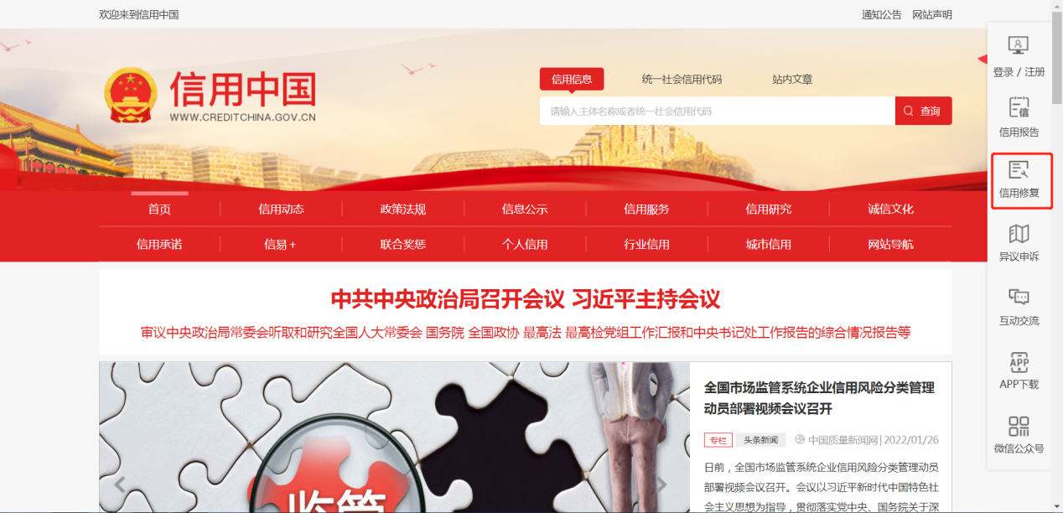

2.点击信用修复后，跳到全部（如图），选择“信用中国”网站公益性在线培训平台。
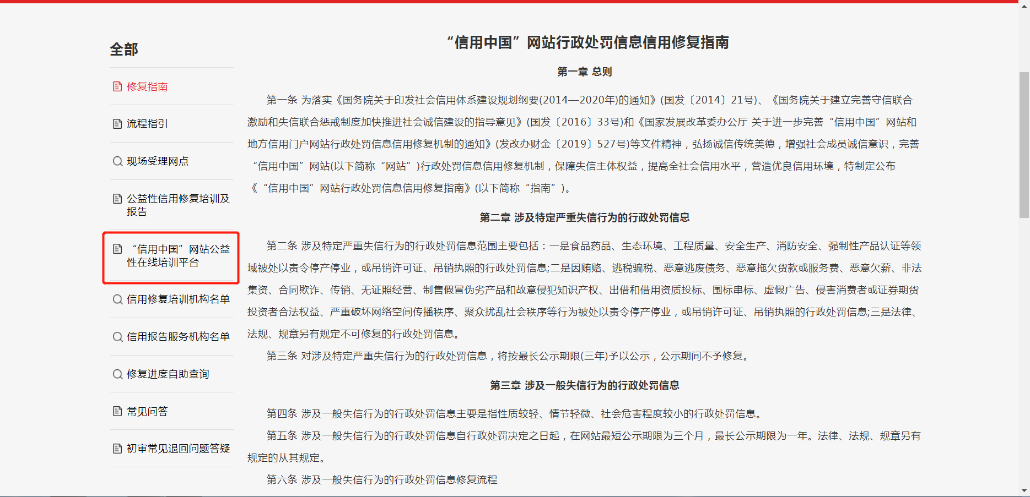

3.选择“信用中国”网站公益性在线培训平台后，直接到培训平台（如图），如没有账号就要先注册，然后再进行学习。
